许怡雯，女，学号1329207，2013级环境工程专业。人生格言：你吃过的所有苦都会照亮你前进的路。在校期间多次获上海海洋大学人民一等奖学金、获得国家奖学金上海市大学生电子商务创业大赛二等奖、优秀学生标兵等荣誉。
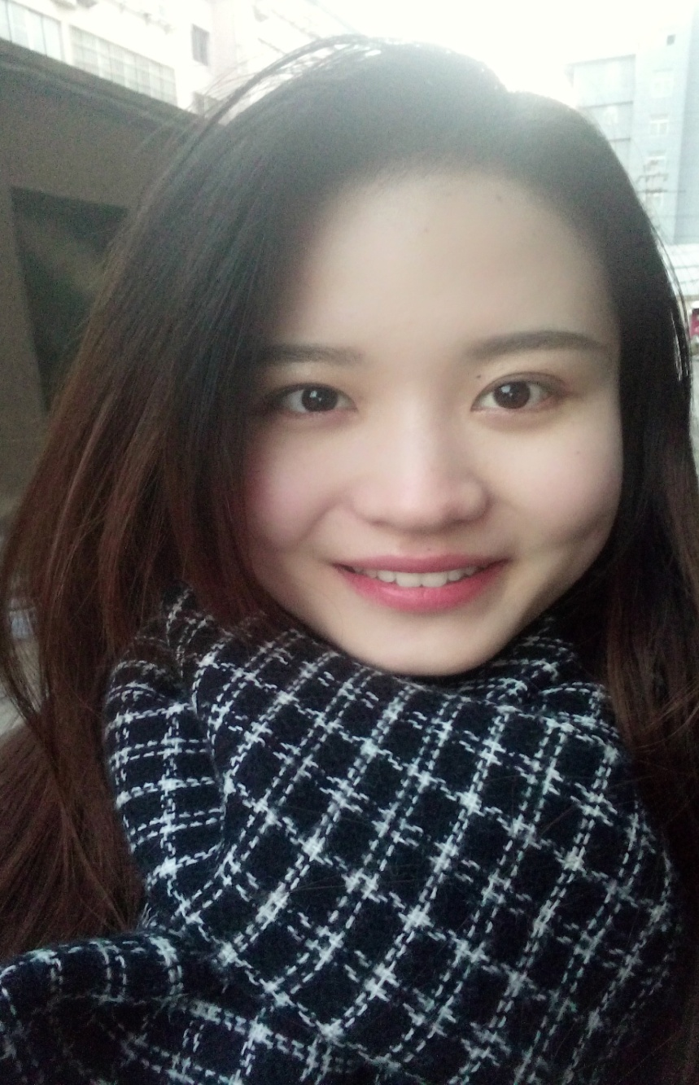
她来自山东省泰安市，大学期间曾任两年教务老师助理，大二时参加学校的台湾游学活动，大四保研到华东师范大学。成绩一起名列前茅的她，是个个性随和的姑娘，做事认真有责任心，是老师和父母眼中的乖乖女，但有一颗不羁的心，喜欢尝试一些新鲜的事情。善于规划自己的生活，喜爱心理学，乐于帮助别人解决情感问题。
大学最大的感悟：大学带给她的是生活和学习上的双重改变，在大学完成了被动学习到主动学习的改变，从需要父母照顾到自己可以打理好生活的一切不让爸妈操心。四年不长不短，你所有日积月累的努力都会在你的生命中占据着不可替代的地位。最起码，减肥是这样的。
临别之际，对学弟学妹的寄语：在即将毕业之际，回首大学四年生活，我觉得无愧于心。很多想经历的事情我都经历了，而且对那些没有经历过的事情我也永葆着好奇心。学习在大学看似是无人管束的，但是希望你永远保持一颗向往优秀的心，永远保持一颗希望自己变得更好的心，学习的出发点永远是为了自己，而不是为了任何人，这比任何其他事情更能带给你动力。把握机会，不要犹豫，就算感觉自己完成不了，也要逼自己一把，很多事在你迈出了第一步之后就不那么困难了。四年可以从内而外的改变一个人，良好的气质可以为你带来更多的机会和青睐，不要低估形象的作用。希望海大的学弟学妹都能拥有一个无悔的青春，在最该奋斗的年纪不辜负自己。

